|  |  |
| --- | --- |
| **[Martirio de San Juan Bautista](https://click.aleteia.org/ss/c/u001.P-NFxYRDaD6bqV_Cvd5Xrc5k39QH3w1THnyS9F6dag3oHMO3ieZl1-Yq3gEjPf3VhWhnaW3BsbZoBtASjOl_cSsWBX7qkKK3SHVY6c3uL-fNP8GYkm_4u6K_sGTs0fY8FtdqHXxl_rrJpBx-2lPMmHbKBafz768RK3zDYbuci7_LGSndImdEPm966voMz-z3e54qK0zoyLxaW4SnJVxKIVGUOuxguYW8NDKjd8ad3BhPUEgJl42IMzFdOGZgeyjLI91-KgmfRUkb2sEeq7sghA/4jg/njGBpk7_TtatC8XRXNmBLw/h1/h001.YJ5ScA8AbnK6YJgB1QmsA42HD07ZKASFPHzSFBWW8jM" \t "_blank)**  ¿Dónde se encuentra la cabeza de san Juan Bautista? | DESAFIO VIRTUAL – No. 208  **Servicio de información**  **29/08/2025**  Prof. Oscar Lobo i Oconitrillo  [oscargdolobo1951@gmail.com](mailto:oscargdolobo1951@gmail.com)  **Tel. 8549-1995** |

**ALETEIA digital – Madrid – Estudios Bíblicos – 29/08/2025**

**¿Por qué san Juan Bautista fue condenado por Herodes?**

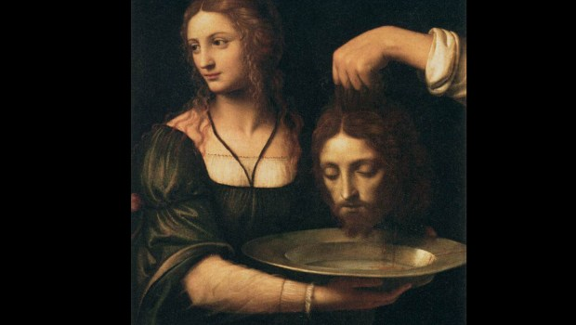

*El evangelio consta que Herodes valoraba a san Juan Bautista, sin embargo, la razón por la que fue condenado a muerte no tuvo que ver con él*

[San Juan Bautista](https://www.vaticannews.va/es/fiestas-liturgicas/martirio-de-san-juan-bautista.html) es una de las figuras más importantes de la Sagrada Escritura. Es considerado en último profeta y se le reconoce como precursor de Jesucristo, ya que anunció la inminente llegada del Salvador al pueblo judío. Por eso, junto con la Santísima [Virgen María](https://es.aleteia.org/tag/virgen-maria/), es el único santo del que se celebran su nacimiento y muerte, esta última conmemorada el 29 de agosto, fecha en la que la Iglesia recuerda que fue encontrada su cabeza.

**¿A qué se dedicaba san Juan Bautista? -** San Juan Bautista es conocido como un profeta bíblico que allanó el camino para Jesucristo. Sin embargo, también tuvo fuertes palabras para el rey Herodes, quien estaba envuelto en una extraña relación con su sobrina, Herodías, la esposa de su medio hermano Felipe. Porque Juan dijo a Herodes: "No te es lícito tener la mujer de tu hermano" ([Mc 6, 18](https://www.vatican.va/archive/ESL0506/__PV8.HTM)).

Al principio el rey Herodes no estaba dispuesto a matarlo, ya que le gustaba escuchar a san Juan Bautista.

**¿Qué le decidió a matarlo? -** Herodes temió a Juan, sabiendo que era un hombre justo y santo, y lo mantuvo a salvo. Al oírle, quedó muy perplejo; sin embargo, lo escuchó con alegría. ([Mc 6,20](https://www.vatican.va/archive/ESL0506/__PV8.HTM)).

Si bien el rey Herodes no quería sentenciar a muerte a san Juan Bautista, Herodías no lo toleraría más e hizo un plan para convencer a Herodes.

"Cuando la hija de Herodías entró y bailó, agradó a Herodes y a sus invitados; y el rey dijo a la muchacha: Pídeme lo que quieras y te lo concederé. Y él le prometió: 'Todo lo que me pidas te daré, incluso la mitad de mi reino'. Ella salió y dijo a su madre: '¿Qué debo pedir?' Y ella dijo: 'La cabeza de Juan el Bautista'. Y ella vino inmediatamente al rey y le pidió, diciendo: Quiero que me des ahora mismo en una bandeja la cabeza de Juan el Bautista". ([Mc](https://www.vatican.va/archive/ESL0506/__PV8.HTM)[6, 22-25](https://www.vatican.va/archive/ESL0506/__PV8.HTM))

Herodes cedió a regañadientes a su pedido y finalmente decapitó a san Juan Bautista debido a la influencia de Herodías

**Eco Católico “Una visión cristiana del mundo” – 28/08/2025**

**La Banda de CEDES Don Bosco participará en el Desfile de las Rosas 2027**

[**Danny Solano Gómez**](https://www.ecocatolico.org/iglesia-viva/itemlist/user/804-dannysolanogomez), Periodista

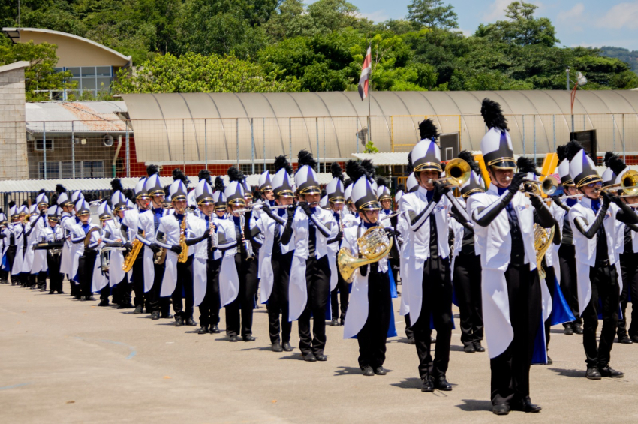

Será la primera vez en que una banda colegial costarricense participará en el famoso Desfile de las Rosas (Rose Parade) que se celebra todos los años, el 1° de enero, en Pasadena, California, Estados Unidos. Se trata de la Banda de CEDES Don Bosco (BCDB), que estará presente en la edición 2027.

El Centro de Educación Salesiana Don Bosco (CEDES Don Bosco) es un complejo educativo católico, técnico, administrado por la congregación salesiana. Está ubicado en Concepción de Alajuelita y recibe a más de 2000 estudiantes, desde prekínder hasta secundaria, y desarrolla otras actividades de proyección hacia la comunidad. Funciona como un centro educativo privado, donde la mayoría de sus estudiantes son becados.

Por su parte, la Banda está conformada por 265 integrantes entre los 10 y 24 años, entre ellos 25 son exalumnos de la institución. Cabe mencionar que, aproximadamente, el 70% de sus miembros provienen de comunidades en condición de riesgo social. De igual manera han hecho giras e intercambios culturales en otros países.

Anteriormente, otras bandas costarricenses han participado en el Desfile de las Rosas como la Banda Municipal de Acosta, la Banda del Conservatorio de Artes de Cartago, y la Banda Municipal de Zarcero.

El Rose Parade es considerado el desfile más visto y seguido a nivel mundial. Para la institución, representa no solo un logro artístico, sino también un reconocimiento internacional al talento y esfuerzo de la juventud costarricense. “La BCDB llevará a Pasadena el nombre de Costa Rica con orgullo, compartiendo su música, su disciplina y su esencia salesiana ante millones de espectadores en todo el mundo”, informó.

Por su parte, el director de la Banda, Luis Fernando Solano, comentó que: “A nivel grupal, es un sueño hecho realidad, fruto de un proceso de trabajo arduo y sincero. La clave del éxito siempre será la disciplina, el esfuerzo constante y la motivación de todos los involucrados para dar lo mejor de sí”.

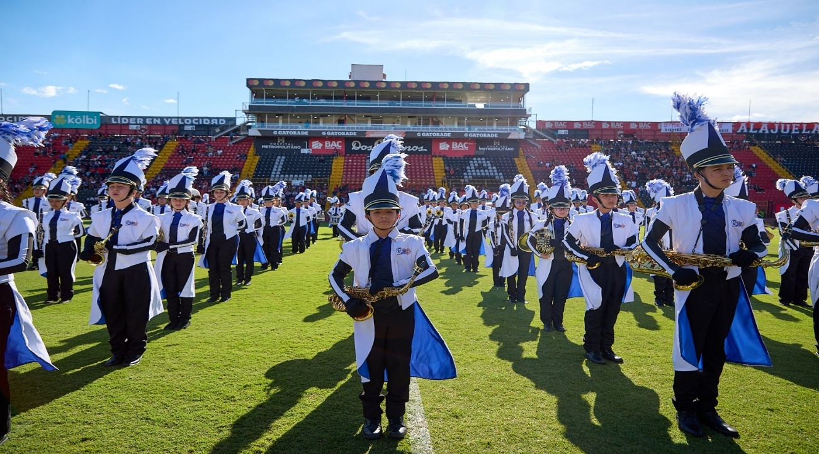

**Costa Rica en riesgo: sin educación no habrá seguridad**

Delfino.cr digital – Estado de la Educación – 29/08/2025

— Recordemos, el próximo domingo se conmemora el ***Día de la Persona Negra y la Cultura Afrocostarricense***, razón por la cual diputadas y diputados se movilizaron hasta el Atlántico con resultados tan pobres como predecibles. En la sesión informal que armaron los que sí fueron destacó las diputada limonense **María Marta Carballo** (PUSC), quien [resumió en una frase](https://delfino.us16.list-manage.com/track/click?u=b9274104bc466757a42479a40&id=159671d6b2&e=9d28132995) la realidad que enfrenta la provincia:

*"Limón es una bomba de tiempo. Mientras estamos aquí, están enterrando al hijo de un expresidente legislativo*”.

— **Rosalía Brown Young** (PLN) también levantó la voz como representante limonense. Conmovida hasta el punto de las lágrimas [no pudo disimular el dolor](https://delfino.us16.list-manage.com/track/click?u=b9274104bc466757a42479a40&id=dc08486b56&e=9d28132995) que le atravesaba el cuerpo por la situación de violencia que atraviesa la provincia: “*En la salida del kinder, están matando a nuestra gente, ¡no tenemos nada que celebrar!*”. “*Si Limón no se levanta, Costa Rica no se levanta”,*concluyó*.* Lleva razón.

— Si Limón es una “bomba de tiempo”, el derrumbe educativo es la mecha que venimos encendiendo hace años y a la que cada vez le ponemos más pólvora. Aquí no hay misterio: el ***X Estado de la Educación***se publicó ayer y nos desnudó por completo, con la precisión y claridad que ya le conocemos al **Programa Estado de la Nación.**

— Samantha y May prepararon un extenso especial que les invito a leer [completo](https://delfino.us16.list-manage.com/track/click?u=b9274104bc466757a42479a40&id=d819470289&e=9d28132995), yo me limitaré a resumirles el lamentable panorama que enfrenta Costa Rica. A ver, en dos platos: como era de esperarse durante la administración Chaves **la crisis no se resolvió; se agravó.** ¿Por qué? [**Malas decisiones políticas**](https://delfino.us16.list-manage.com/track/click?u=b9274104bc466757a42479a40&id=8dbcdde13d&e=9d28132995): se desarticularon programas estratégicos (PRONIE; Afectividad y Sexualidad), se improvisó sin sustento técnico y **se evaluó mal**. Resultado: [**promocionamos más, aprendemos menos**](https://delfino.us16.list-manage.com/track/click?u=b9274104bc466757a42479a40&id=c535d4d0e4&e=9d28132995); PISA 2022 nos dejó en el puesto **60 de 81** y con estudiantes de [secundaria rindiendo a **niveles de primaria**](https://delfino.us16.list-manage.com/track/click?u=b9274104bc466757a42479a40&id=1cd8cf926c&e=9d28132995). Duro, pero claro.

— A esto se suma el peor combustible de todos: [**menos inversión**](https://delfino.us16.list-manage.com/track/click?u=b9274104bc466757a42479a40&id=d5ad04ae64&e=9d28132995). Estamos en **5% del PIB** para 2025, muy lejos del **8% constitucional** que —ojo— [**sí tiene fundamento técnico**](https://delfino.us16.list-manage.com/track/click?u=b9274104bc466757a42479a40&id=1308da82d8&e=9d28132995) (el propio informe estima que cerrar rezagos exige ≈ **8,5%**). Volver a la senda correcta en la que otrora avanzamos **no requiere de convocar a Mandrake**: con crecimiento sostenido del presupuesto dedicado a la educación el propio PEN calcula que tomaría **entre 11 y 18 años** alcanzar el parámetro. Es decir: o empezamos ya, o cada año que pateemos la bola se encarecerá todavía más el futuro.

— Hay además dos “huecos” que explican parte del estancamiento: **no hay un sistema**[serio e independiente de macroevaluación](https://delfino.us16.list-manage.com/track/click?u=b9274104bc466757a42479a40&id=49e528c003&e=9d28132995) (el MEP no puede ser juez y parte), y **las pruebas de idoneidad docente** —habilitadas por ley desde 2020— [**siguen sin aplicarse**](https://delfino.us16.list-manage.com/track/click?u=b9274104bc466757a42479a40&id=8f1b58a22c&e=9d28132995) (están proyectadas para **2026**). Si el país no mide bien ni selecciona bien, **no puede aspirar a mejorar, punto.**  
  
— Una buena: la novedad del informe es un agradecido **giro propositivo**: trae una [**hoja de ruta a 15 años**](https://delfino.us16.list-manage.com/track/click?u=b9274104bc466757a42479a40&id=fd26a7485c&e=9d28132995) con **metas, indicadores y prioridades** (cobertura y equidad; ambientes de aprendizaje e infraestructura/tecnología; cuerpo docente idóneo). No es un lamento: es un **plan ejecutable** que liga **cada colón** con **resultados** y pide monitoreo técnico (MIDEPLAN, Contraloría), **continuidad** y **rendición de cuentas.**

— Ajá. Continuidad y rendición de cuentas. ¿Por qué generan tanta alergia en Costa Rica estos términos? O cambiamos la forma de administrar y gobernar o vamos a consolidarnos como el patito feo de la OCDE y nadie quiere esa medalla.

— De cara a la campaña política está clarísimo que el tema de la **seguridad** dominará la agenda, pero espero que candidatas y candidatos comprendan que **educación** debe entrar **al mismo nivel**. Por amor de Dios: ¡basta de improvisar!

— ¿Qué pedirle —sin rodeos— a quien aspire a gobernar? El propio informe hizo la tarea:

1. **Regresar a una senda creíble hacia el 8% del PIB**, con hitos anuales verificables.
2. **Restituir/modernizar** políticas estratégicas (inclusión digital; educación sexual integral basada en evidencia).
3. **Crear una instancia autónoma de evaluación** con pruebas robustas y comparables.
4. **Aplicar las pruebas de idoneidad docente** desde 2026 y sostener desarrollo profesional continuo.

— Sin esos puntos de partida volveremos a lo de siempre: discursos el viernes, rezagos el lunes. Y ya no hay margen para seguir en caída libre. O corregimos el rumbo o terminamos de entregarle el país al narco. Es así de sencillo. ¿Qué nos estamos jugando? El futuro de la niñez y la juventud, nada menos. La prosperidad y la estabilidad del país entero.

— ¿Será que terminamos de entenderlo? Ojalá. Porque la educación es el eje transversal que lo determina **todo**. No hablo solo de empleo, productividad, propósito, proyecto de vida. Hablo hasta de los pequeños detalles. Si nuestros representantes pasan a los gritos y a los insultos y si ni siquiera le pueden cumplir a Limón en una sesión especial para la provincia no es producto de nada más que la falta de educación.

— Cuando no podemos hablarnos sin gritar y no somos capaces de atender siquiera los compromisos laborales mínimos que tenemos como una señal elemental de respeto toca replantearnos mucho. A quienes están prontos a pedirnos el voto les pido: no se olviden del Atlántico, no se olviden de la educación. Dennos, por favor, una campaña de altura. Hablemos de propuestas concretas, aterrizadas y viables. Gente dispuesta a ayudar sobra, sino que lo diga el PEN, que al menos en esta área crítica, ya les hizo la tarea.

**El Papa León XIV a los agustinos: "La paz comienza con lo que decimos y hacemos"**

El Papa León XIV envía un videomensaje a la provincia agustiniana de Santo Tomás de Villanueva en Filadelfia - Estado Unidos, en la fiesta de su padre espiritual.

**Vatican News – 29/08/2025**

Con motivo de la memoria litúrgica de San Agustín, el Papa León XIV envió un videomensaje a la Provincia Agustiniana de Santo Tomás de Villanueva, en Estados Unidos, expresando su gratitud por el otorgamiento de la Medalla de San Agustín.

En su mensaje, el Papa recordó con afecto que la parroquia local está dedicada a Santo Tomás de Villanueva, fraile y obispo agustino recordado como "padre de los pobres".

"Ser reconocido como agustino -dijo- es un honor entrañable. Mucho de lo que soy se lo debo al espíritu y a las enseñanzas de San Agustín. Estoy agradecido a todos ustedes por las muchas maneras en que sus vidas muestran un profundo compromiso con los valores de veritas, unitas, caritas".

Reflexionando sobre la vida del santo, el Papa León señaló que el camino de Agustín "estuvo lleno de pruebas y errores, como nuestras propias vidas". Sin embargo, gracias a la gracia, a las oraciones de su madre Mónica y al testimonio de la comunidad que le rodeaba, descubrió "el camino de la paz para su corazón inquieto".

El Papa subrayó que el testimonio de Agustín llama a cada cristiano a reconocer los dones que Dios le ha dado y a ofrecerlos "en amoroso servicio a Dios y al prójimo".

**Un largo legado de servicio amoroso**

A continuación, se refirió a la presencia agustiniana en Filadelfia, sede de una de las comunidades católicas más antiguas de Estados Unidos, recordando el celo misionero de los padres Matthew Carr y John Rossiter al servicio de los inmigrantes a finales del siglo XVIII. Ese mismo espíritu, dijo, "nos llama hoy a continuar un legado de servicio amoroso".

"Jesús nos recuerda en el Evangelio que debemos amar al prójimo", subrayó el Papa, instando a todos a mirarnos con los ojos de Cristo y a redescubrir nuestra identidad "como hermanas y hermanos en Él".

Citando entonces las palabras de Agustín - "No tengáis el corazón en los oídos, sino los oídos en el corazón"-, el Papa invitó a la familia agustiniana a abrazar un espíritu de escucha. "Antes de hablar, debemos escuchar", dijo, añadiendo que en una Iglesia sinodal, la llamada es a escuchar al Espíritu Santo, a los demás, y especialmente a las voces de los pobres.

Animó a todos a filtrar el ruido y la división del mundo para escuchar la voz amorosa de Dios, la única que puede traer la paz. "Cuando oímos esa voz tranquilizadora", dijo, "podemos compartirla con el mundo mientras nos esforzamos por ser uno en Él".

El Papa León concluyó encomendando la familia agustiniana a la Virgen María, Madre del Buen Consejo, rogando que "Dios os bendiga a todos y traiga paz a vuestros inquietos corazones, y os ayude a continuar construyendo una comunidad de amor, una en mente y corazón, atenta a Dios".

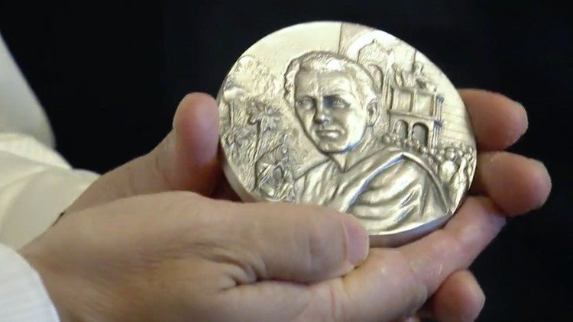

**Medalla de San Agustín**

